# Guida per l’utilizzo delle librerie

Questa guida serve a spiegare i passi della programmazione con Arduino.

Per questo progetto viene utilizzata la scheda Digispark:

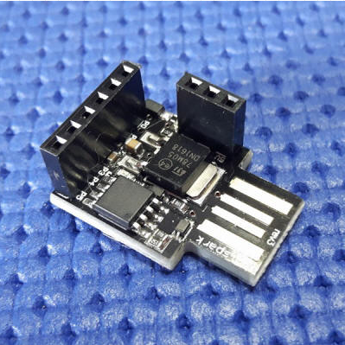

I due connettori si devono saldare sulla scheda perché all’acquisto ciò non è presente per il semplice fatto che vengono scelti in base alle proprie esigenze.

I pin della scheda sono i seguenti:

Pin 0 → I2C SDA, PWM

Pin 1 → PWM

Pin 2 → I2C SCK(PWM), Analogico(1)

Pin 3 → Analogic(3)

Pin 4 → PWM, Analogico(2)

Pin 5 → Analogico(0)

Per utilizzare questa scheda bisogna scaricare i drivers e ciò viene fatto da internet.

È necessario scaricare e installare manualmente i driver per la scheda [Digispark](https://www.adrirobot.it/arduino/digispark/digispark.htm" \t "_self). Bisgona scaricare, decomprimere ed eseguire "Install Drivers" (sui sistemi a 32 bit) o ​​"DPInst64" (sui sistemi a 64 bit).  Il link dal quale scaricare i Drivers è: (<https://github.com/digistump/DigistumpArduino/releases/download/1.6.7/Digistump.Drivers.zip>).

Una volta eseguito il programma appare la finestra dell’installazione guidata, seguire i passi mostrati di seguito:

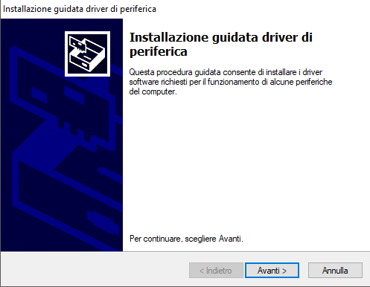

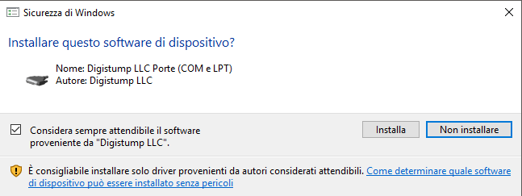

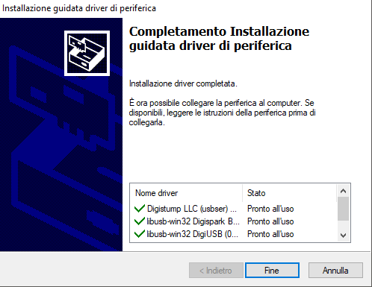

Quando la scheda verrà inserita in una porta USB senza che ciò venga richiesto dall’IDE è possibile che la scheda non venga riconosciuta ma è normale.

Una volta finita l’installazione, aprire il programma di Arduino e nel menu cliccare sulla voce “File” poiché scegliere “Preferences” oppure “Impostazioni”.

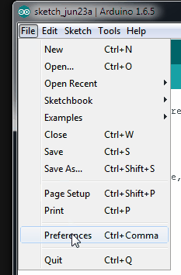

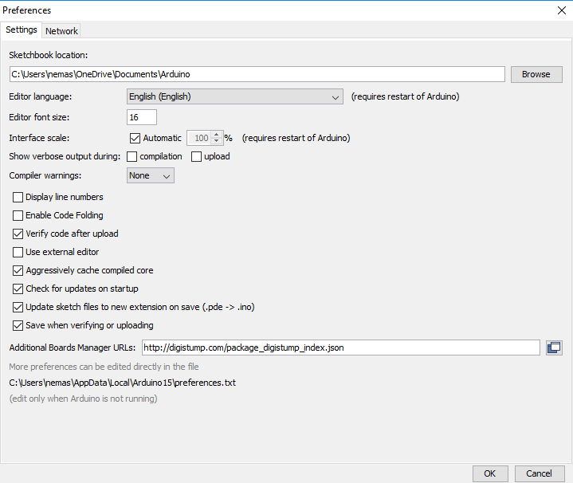

Nella casella con l’indicazione “URL ….” Inserire il seguente <http://digistump.com/package_digistump_index.json> e cliccare su OK.

Quando questo viene terminato, nel menu scegliere “Strumenti” e poi in “Gestore schede”, quindi scegliere il tipo, il quale deve essere:

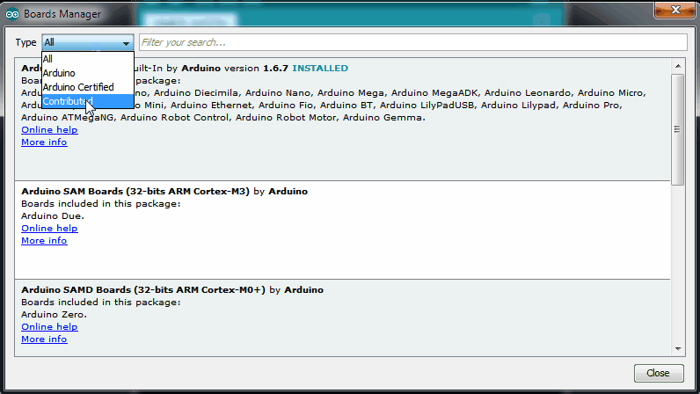

Una volta finito bisogna scegliere questa scheda per poterla utilizzare:

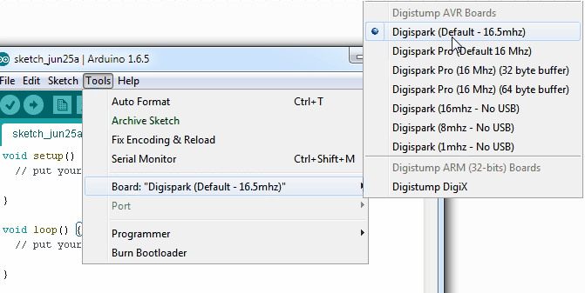

A questo punto l’installazione è completa.

## Uso della scheda Digispark con l’IDE

Questa scheda funziona in un modo diverso rispetto agli altri prodotti Arduino. La programmazione segue una procedura diversa.

* Come prima cosa bisogna assicurarsi che il sia selezionata la scheda Digispark.
* Utilizzare un codice (scriverlo o aprire uno già creato in precedenza)
* Caricare il programma/codice. Dopo la compilazione sarà richiesto di inserire il vostro Digispark, a questo punto collegarlo oppure scollegarlo e ricollegarlo.

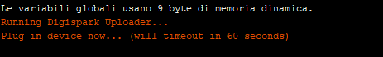

Una volta inserita la scheda e se tutto andrà a buon fine apparirà la scritta “Caricamento terminato” e il codice sarà eseguito sul Digispark.

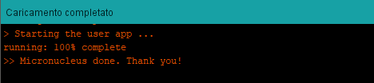

# Attuatori:

* Potenziometro
* Buzzer
* Bottone
* Led
* Led RGB